07/23-01

**Besser Niet- als Nagelfest**

Einseitig zugängliche Materialien dauerhaft verbinden

**Geometriebedingt oder konstruktiv: Viele Bauteile sind bei der Montage nur einseitig zugänglich, müssen aber dennoch sicher verbunden werden. Diese Herausforderung löst die Blindniet-Technik. Dabei wird von der Werkstückvorderseite ein Niet oder eine Blindnietmutter in das Bohrloch eingeführt und mit einem speziellen Nietsetzgerät verpresst. So entsteht eine formschlüssige Verbindung, die hohe Festigkeit und Zuverlässigkeit verspricht. Erfolgreich eingesetzt wird diese Befestigungsmethode unter anderem in der Automobilindustrie, im Maschinenbau, am Bau oder in der Heizung-, Lüftungs-, und Klimatechnik. Als Spezialist in diesem Bereich bietet Gesipa – je nach Anwendung und Anforderung – ein breites Spektrum an Blindnieten und -muttern sowie die passende Setz- und Automatisierungstechnik.**

Effiziente Arbeitsprozesse, Sicherheit und nicht zuletzt verschiedene Werkstoffe: Die Anforderungen an die Verbindungstechnik sind vielseitig. Viele Bauteile sind zudem nur einseitig zugänglich. Für diese Fügestellen eignet sich zur dauerhaften Verbindung flach aufeinanderliegender Bauteile die Blindniettechnik in besonderem Maße. Diese findet in einer Vielzahl von Branchen Anwendung: In der Automobilindustrie zum Beispiel werden Niete verwendet, um Bauteile an die Karosserie anzubringen. Im Maschinenbau dienen sie häufig zur Verbindung von Gehäusen, Rahmenteilen und Strukturelementen. Bei Bauprojekten werden unter anderem Fassadenverkleidungen, Blechdächer, Geländer oder Metallkonstruktionen mit Blindnieten befestigt.

**Der Setzvorgang**

Ein Blindniet besteht aus zwei Teilen: dem Hohlniet und dem Nietdorn. Vorbereitend wird zunächst ein Loch in die zu verbindenden Bauteile gebohrt. Dieses sollte mindestens 0,1 Millimeter größer sein als der Durchmesser des Hohlniets. Nach dem Einführen des Blindniets in dieses Loch, befindet sich der Setzkopf auf der Verarbeitungsseite des Bauteils und der Hohlnietschaft auf der blinden Seite. Daraufhin wird der Niet mit Hilfe eines speziellen Blindniet-Setzgeräts in Position gehalten. Um den Niet zu verformen und die Verbindung herzustellen, wird das Setzgerät ausgelöst. Dies bewirkt, dass der Schaft des Niets durch den Schließkopf zusammen- und der Setzkopf gegen das Bauteil gedrückt wird. Der Hohlnietschaft wird durch den Nietdorn im Bauteil verformt bis der Nietdorn an der vordefinierten Stelle und Kraft abreißt. Dadurch entsteht eine feste Verbindung zwischen den Bauteilen. Auf der einen Seite des Bauteils hält der Setzkopf den Niet in Position und verhindert so ein Durchrutschen, während auf der blinden Seite des Bauteils der verformte Schaft eine starke Verbindung gewährleistet. Soll ein Innen- oder Außengewinde in besonders dünne oder nur einseitig zugängliche Bauteile eingebracht werden, stellen Blindnietmuttern oder Blindnietschrauben die ideale Lösung dar. Anders als der Blindniet ist die Blindnietmutter ein Verbindungselement mit Zusatzfunktion.

**Zuverlässig, schnell und kosteneffizient**

Die Blindniettechnik erfordert im Gegensatz zu anderen Verbindungstechniken wie Schrauben oder Schweißen keine Zugänglichkeit von beiden Seiten an der Fügestelle. Der Niet kann von nur einer Seite gesetzt werden. Zudem ist der Setzvorgang besonders einfach und anwenderfreundlich. Der Niet kann innerhalb von Sekunden gesetzt werden. Durch die schnelle Vernietung werden Produktions- oder Montagezeiten verkürzt.

Selbst empfindliche, brüchige oder weiche Bauteile können so zuverlässig miteinander verbunden werden. Da der Niet von außen gesetzt wird, kommt es außerdem zu keinen Beschädigungen der Oberfläche. Dadurch bleibt die ästhetische Qualität des Materials erhalten. Auch bei dynamischen Belastungen wie dem anschließenden Transport zum Einsatzgebiet der Bauteile oder beim Einsatz in Fahrzeugen, punktet die Blindniettechnik gegenüber anderen Verbindungstechniken. Denn vernietete Verbindungen sind vibrationsbeständig und bieten eine hohe Zug- und Scherfestigkeit.

**Breites Produktportfolio**Gesipa bietet eine Vielzahl von Nietarten an, die unterschiedlichen Anforderungen und Materialien gerecht werden.Bereits das Standardprogramm umfasst mehr als 400 Blindniete mit verschiedenen Nietschaft- und Setzkopfdurchmessern sowie flexiblen minimalen und maximalen Klemmbereichen. Beim Setzkopf kann zwischen Flachrundkopf, Senkkopf und Großkopf gewählt werden. Auch die Möglichkeiten der Material-Verbindungen der Anwendungsteile sind vielfältig – beispielsweise können Aluminium und Stahl, Kupfer und Stahl oder Kupfer und Bronze verbunden werden. Die Festigkeit der Verbindung hängt von der Art des verwendeten Niets und den spezifischen Anforderungen der Anwendung ab. Sollte eine Anwendung aus der Norm ausbrechen, so stehen die Experten von Gesipa zur Verfügung. Durch ihr breites Fach- und Branchenwissen ist es möglich, den Niet auf die Anwendung hin zu optimieren. Mit jahrzehntelanger Erfahrung in der Beratung und Entwicklung von Blindnieten und -muttern sowie über 40 Jahren Erfahrung in der automatischen Verarbeitung von Blindnieten definiert der Technische Vertrieb die projektspezifischen Anforderungen. Darunter fallen unter anderem die Oberflächenveredelung, anwendungsgerechte Scher- und Zugfestigkeit sowie Setzprozesssicherheit.

Die Wahl des richtigen Produkts beeinflusst die Qualität, Festigkeit und Zuverlässigkeit der Verbindung. Grund dafür ist zum einen die Kompatibilität. Denn unterschiedliche Materialien erfordern unterschiedliche Blindnietsorten. Zum anderen spielt die Anwendungsumgebung eine große Rolle, da Faktoren wie Temperatur, Feuchtigkeit, Vibration oder chemische Einflüsse die Leistung des Niets beeinträchtigen. Daher ist es wichtig, einen Niet zu wählen, der für die spezifischen Anwendungsumgebungen geeignet ist. Auch Festigkeits- und Designanforderungen sowie Qualitäts- und Sicherheitsstandards sollten dabei berücksichtigt werden.

**Für jede Herausforderung den richtigen Niet**

Neben dem Standardprogramm bietet Gesipa auch Blindniete für besonders anspruchsvolle Einsatzbereiche an. Beispielsweise lassen sich selbst extreme Verbindungen durch hochfeste Strukturblindniete erzielen. Unabhängig von ihren bauphysikalischen Eigenschaften – ob spröde, biegsam, weich, porös, brüchig oder zerbrechlich – können nahezu alle Materialien mit Hilfe des richtigen Niets verbunden werden. Somit eignet sich diese Technik auch für Bauteile aus Fiberglas, Hartfaser oder Gipslatten. Bei Kunststoffteilen kann durch den Einsatz von funktionsgeprägten Nieten Weißbruch vermieden werden. Darüber hinaus lassen sich spritzwassergeschützte Verbindungen einfach und zuverlässig realisieren. Für Projekte, bei denen Abmessungen oder Abstände abseits der Standardmaße erforderlich sind, verfügt Gesipa über Produkte in speziellen Passformen und Ausführungen.

**Anwendung leicht gemacht**

Neben diversen Nietarten hält Gesipa auch die passenden Setzgeräte bereit. Ist besonders viel Leistung gefordert, eignen sich oftmals pneumatisch-hydraulische Setzgeräte. Die für den Setzvorgang erforderliche Druckluft wird hier doppelt genutzt: sowohl für das Setzen des Blindniets als auch für die Absaugung des Restnietdorns. Die Akku-Setzgeräte ermöglichen maximale Flexibilität, da sie unabhängig von Kabeln und Schläuchen arbeiten. Die konsequente Weiterentwicklung der Akkuniettechnik durch Gesipa hat in diesem Bereich zu einer modernen CAS-basierten Akkutechnologie sowie mit dem Birdie zu einem besonders kleinen, leichten und zugleich leistungsstarken Akkunietgerät geführt. Für gelegentliche, kleinere Handwerksarbeiten bieten sich Blindniet-Handgeräte an. Die vollautomatische Blindnietverarbeitung wird unter anderem bei stationären Arbeiten in der industriellen Großserie eingesetzt. Der Blindnietautomat kann entweder personell oder durch eine Roboteranwendung betrieben werden. Alle Setzgeräte zeichnen sich durch ihre Präzision und einfache Handhabung aus. Dies ermöglicht eine fehlerfreie Verarbeitung der Nieten bei kurzen Verarbeitungszeiten. Zudem sind die Setzgeräte besonders robust und langlebig.

Die Blindniettechnik ermöglicht langfristige Materialverbindungen in Bereichen, die für andere Verbindungstechniken nicht zugänglich sind. Selbst anspruchsvolle Materialien können durch den richtigen Niet zuverlässig miteinander verbunden werden.

ca. 8.300 Zeichen

|  |
| --- |
| **Über GESIPA:**  GESIPA steht für ganzheitliche Blindniettechnik. Seit 2008 ist die Marke Teil der Schweizer Unternehmensgruppe SFS und bildet hier die Division „Riveting“. Ihr Schwerpunkt liegt auf der Entwicklung und Herstellung von innovativen Verbindungselementen wie Blindnieten und Blindnietmuttern sowie hochwertigen Werkzeugen zur effizienten Verarbeitung dieser Verbinder. Durch eine optimale Abstimmung der Verbindungselemente sind individuelle Anfertigungen nach spezifischen Kundenanforderungen möglich. Ein eigenes zertifiziertes Qualitätsmanagement-System garantiert dabei gleichbleibend hohe Standards. Durch das Gesamtsystem, bestehend aus Verbindungselementen, Verarbeitungsgeräten und Montagetechniken, bietet GESIPA umfassende Lösungskompetenzen für Industrie und Handel aus einer Hand. |

**Bildunterschriften**

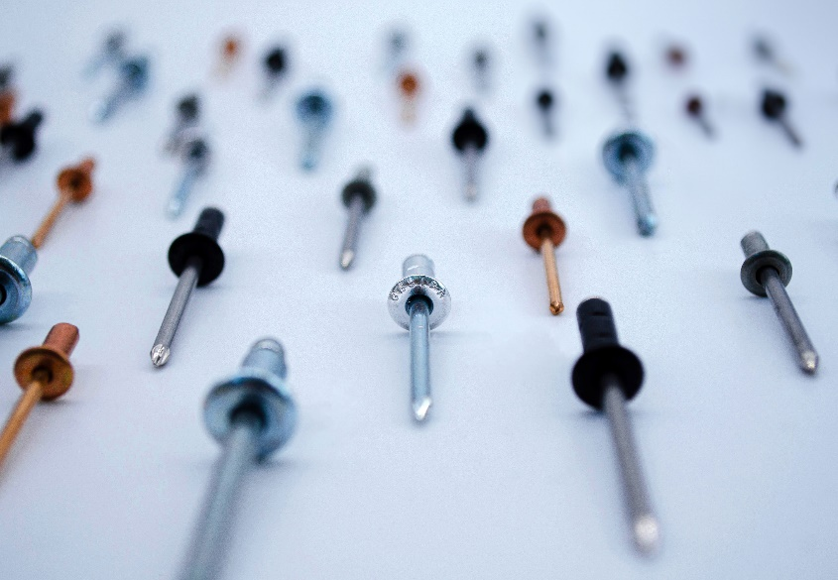

**[23-01 Blindniettechnik]**

*Die Blindniettechnik ist ein Verfahren zur Verbindung von Materialien, deren Rückseite nicht zugänglich ist. Blindniete sind variabel anpassbar in Form und Größe, so dass zahlreiche Anwendungsfelder und -fälle bedient werden können.*

Foto: GESIPA

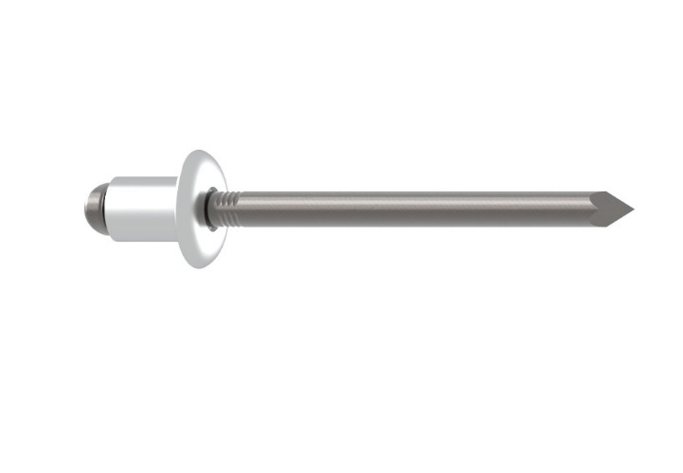

**[23-01 Aufbau Blindniet]**

*Der Blindniet besteht aus zwei Teilen: dem Nietdorn und dem Hohlniet. Letzterer setzt sich zusammen aus dem Setzkopf und dem Nietschaft. Nach Setzen des Niets, bricht der Nietdorn an einer vorgegeben Sollbruchstelle ab.*

Foto: GESIPA

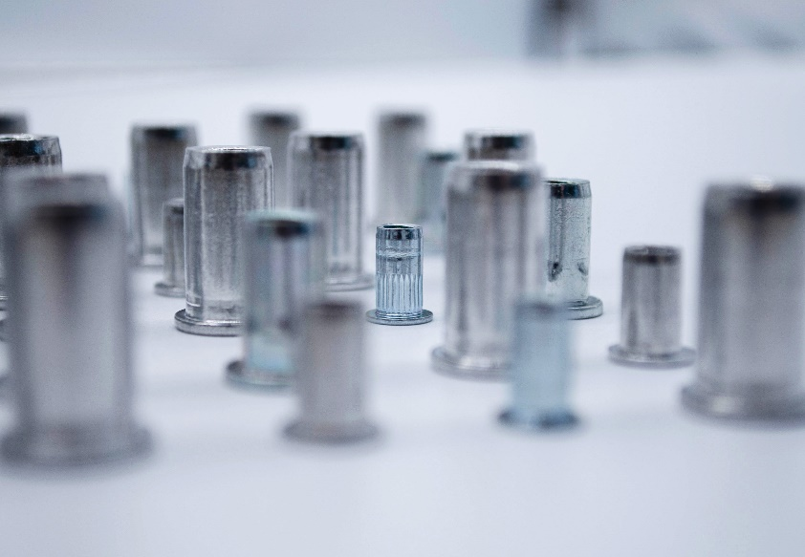

**[23-01 Blindnietmutter]**

*Blindnietmuttern und Blindnietschrauben eignen sich zur Ein- und Anbringung von tragfähigen Innen- oder Außengewinden in dünne Bauteile. Sie ermöglichen die feste Verbindung zweier Bauteile und die lösbare Anbringung weiterer Bauteile.*

Foto: GESIPA

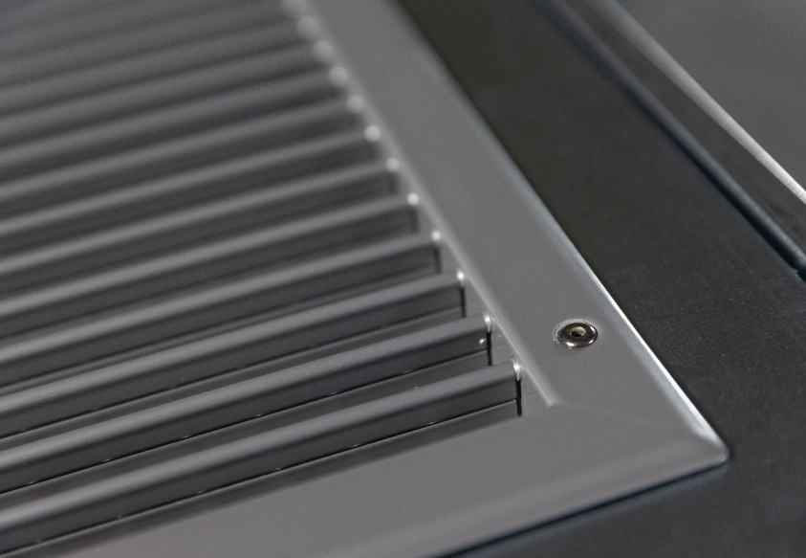

**[23-01 Langfristige Materialverbindungen]**

*Auch anspruchsvolle Materialien können mit Hilfe der Blindniettechnik zuverlässig und langfristig miteinander verbunden werden.*

Foto: GESIPA

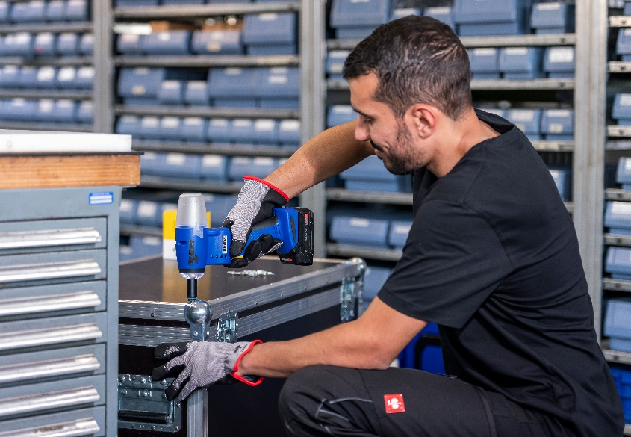

**[23-01 Akku-Setzgerät]**

*Gesipa bietet eine Reihe an Verarbeitungswerkzeugen an. Akkusetzgeräte werden immer häufiger verwendet, da sie kabel- und schlauchlos arbeiten und damit überall flexibel einsetzbar sind.*

Foto: GESIPA

###### Rückfragen beantwortet gern:

**SFS Group Germany GmbH**

**Division Riveting – GESIPA**

Andrea Lawitschka

Tel: +49 (0) 6105 962 167

eMail: andrea.lawitschka@gesipa.com

www.gesipa.de

**Kommunikation2B**

Mareike Wand-Quassowski

Tel. +49 (0) 231 330 49 323

eMail: m.quassowski@kommunikation2b.de

www.kommunikation2b.de